故障场景测试
编制日期 2026年11月6日 测试方式 离线契约与接口验证
本册记录故障类5个具体用例的本次执行过程，每个用例包含前置、操作、量化判据、接口轨迹图与结束状态。25个场景总集每类5个，本册5个均通过。图表由实际接口事件和只读快照生成，完整记录见同目录执行证据.json。
Agent、审批和权限场景使用真实JWT、CSRF、LangGraph与SQLite；普通聊天fixture固定测试身份。模型与检索使用脚本替身，不调用真实模型、不下载Embedding，也不操作现有业务目录。

本类执行结果
编号 | 用例 | 结果 | 调用耗时 秒
F01 | 流式总超时取消上游 | 通过 | 1.8729
F02 | 客户端断线不污染后续历史 | 通过 | 1.4290
F03 | 等待确认状态重启恢复 | 通过 | 3.2711
F04 | 数据库写入失败不伪报成功 | 通过 | 1.3489
F05 | 并发提交和竞争决定只生效一次 | 通过 | 2.1113

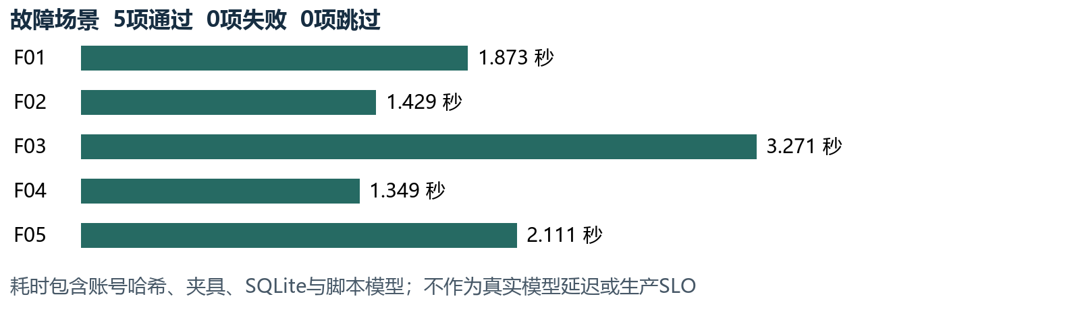
图 1 本类实际调用阶段耗时与通过数
通过率分母为本类5个已执行用例，不含未实现功能或真实模型题集。HTTP 401、403、409、422在负例中可能正是预期结果。耗时包含测试夹具、账号哈希和数据库开销，不能作为生产延迟承诺。
执行基线提交 56b192fa357e1a0b8ee9ba0a20fd2ecda72df57d。执行工作区另保留原有RAG本地差异；逐文件摘要及变更路径见执行证据.json，未改写或提交该原有源码差异。

F01 流式总超时取消上游
需求追溯：R01、R08。本例结果：通过。

前置与输入
脚本模型输出片段后阻塞，总生成超时设置0.5秒。

操作过程
1 等待首段delta。
2 超过总超时后结束响应并检查模型关闭标记。
3 核对SSE错误与成功历史。
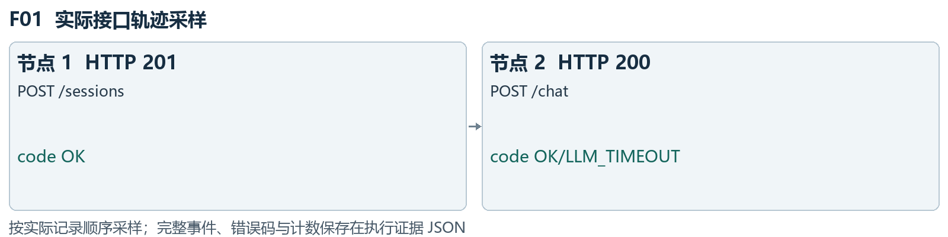
图 2 F01实际接口记录采样 完整顺序保留在执行证据中

量化判据与本次观察
判据：恰好1个LLM_TIMEOUT错误，无sources或done。
判据：上游生成器关闭。
判据：成功历史0轮；0.5秒为故障注入配置，不是延迟SLO。
本次passed；用例调用阶段耗时1.8729秒，记录2次接口响应。HTTP分布：201为1次，200为1次。观察到错误码：LLM_TIMEOUT；按预期拦截的错误不计为测试失败。
结束只读快照：草稿0条、已有排期0条、审批事件0条、消息2条。 这是夹具结束状态，不能单独用已有排期条数推定新增占档；是否改动由原测试前后行比较断言验证。
自动化定位：tests/api/test_chat.py；执行证据.json中按F01对应nodeid可定位完整函数与参数化实例。
证据说明：图和快照用于展示本次状态；完整时序、调用次数及不变性由对应测试断言核验。没有执行真实模型效果或生产上线验收。

F02 客户端断线不污染后续历史
需求追溯：R01、R08。本例结果：通过。

前置与输入
片段已发出但模型阻塞；客户端主动断开，再重新提问。

操作过程
1 首段delta后发送http.disconnect。
2 在2秒测试等待上限内核对上游关闭及interrupted消息。
3 恢复连接发新问题，检查新上下文。
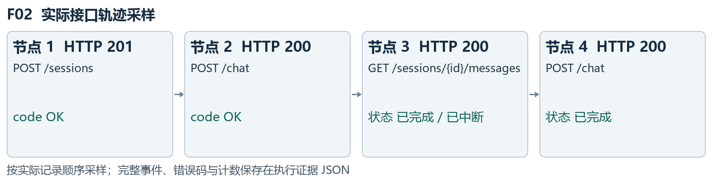
图 3 F02实际接口记录采样 完整顺序保留在执行证据中

量化判据与本次观察
判据：断线响应没有sources和done，失败问答不进入成功历史。
判据：旧assistant消息为interrupted。
判据：新问题可完成，模型新输入仅system和当前user两条。
本次passed；用例调用阶段耗时1.4290秒，记录4次接口响应。HTTP分布：201为1次，200为3次。
结束只读快照：草稿0条、已有排期0条、审批事件0条、消息4条。 这是夹具结束状态，不能单独用已有排期条数推定新增占档；是否改动由原测试前后行比较断言验证。
自动化定位：tests/api/test_chat.py；执行证据.json中按F02对应nodeid可定位完整函数与参数化实例。
证据说明：图和快照用于展示本次状态；完整时序、调用次数及不变性由对应测试断言核验。没有执行真实模型效果或生产上线验收。

F03 等待确认状态重启恢复
需求追溯：R04、R08。本例结果：通过。

前置与输入
已持久中断的4轮run，使用相同独立数据目录重启应用。

操作过程
1 第一次启动发起完整预览后停服。
2 重新启动并读取原run及确认状态。
3 经可信接口确认，检查轮次与草稿。
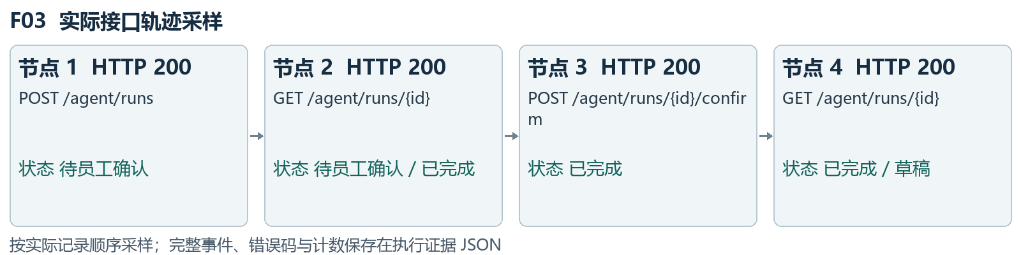
图 4 F03实际接口记录采样 完整顺序保留在执行证据中

量化判据与本次观察
判据：原等待确认和预览可恢复，未确认时草稿0份。
判据：重启不返还已用轮数。
判据：确认后仍至多1份草稿，实际模型请求不超过5。
本次passed；用例调用阶段耗时3.2711秒，记录7次接口响应。HTTP分布：200为7次。
结束只读快照：草稿1条、已有排期1条、审批事件0条、消息0条。草稿状态分布：{"draft": 1}。最大round_count为5。 这是夹具结束状态，不能单独用已有排期条数推定新增占档；是否改动由原测试前后行比较断言验证。
自动化定位：tests/api/test_agent.py；执行证据.json中按F03对应nodeid可定位完整函数与参数化实例。
证据说明：图和快照用于展示本次状态；完整时序、调用次数及不变性由对应测试断言核验。没有执行真实模型效果或生产上线验收。

F04 数据库写入失败不伪报成功
需求追溯：R01、R08。本例结果：通过。

前置与输入
只在测试中令finish_turn的completed分支抛sqlite3.OperationalError。

操作过程
1 模型返回带合法引用的回答。
2 持久化完成时注入数据库异常。
3 检查SSE终态、历史及错误正文。
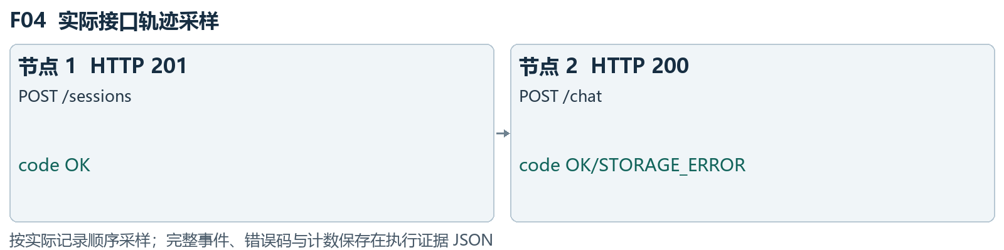
图 5 F04实际接口记录采样 完整顺序保留在执行证据中

量化判据与本次观察
判据：恰好1个STORAGE_ERROR，没有sources或done。
判据：成功历史0轮。
判据：private-database-path文本不泄露。
本次passed；用例调用阶段耗时1.3489秒，记录2次接口响应。HTTP分布：201为1次，200为1次。观察到错误码：STORAGE_ERROR；按预期拦截的错误不计为测试失败。
结束只读快照：草稿0条、已有排期0条、审批事件0条、消息2条。 这是夹具结束状态，不能单独用已有排期条数推定新增占档；是否改动由原测试前后行比较断言验证。
自动化定位：tests/api/test_chat.py；执行证据.json中按F04对应nodeid可定位完整函数与参数化实例。
证据说明：图和快照用于展示本次状态；完整时序、调用次数及不变性由对应测试断言核验。没有执行真实模型效果或生产上线验收。

F05 并发提交和竞争决定只生效一次
需求追溯：R05、R06、R08。本例结果：通过。

前置与输入
同一版本并发2次提交；同一审核版本并发approve和return。

操作过程
1 同一草稿版本并发提交2次。
2 读取最新复核摘要，再同时发送通过和退回。
3 核对HTTP分布、最终版本与事件。
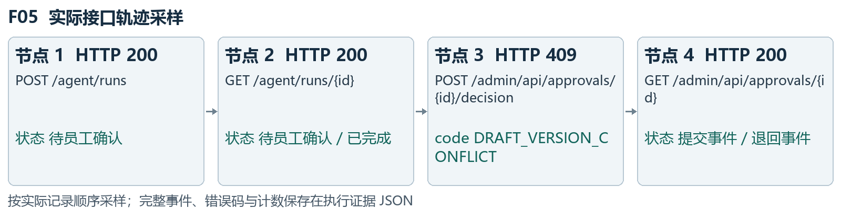
图 6 F05实际接口记录采样 完整顺序保留在执行证据中

量化判据与本次观察
判据：两组并发HTTP分布均为1个200、1个409。
判据：冲突码DRAFT_VERSION_CONFLICT。
判据：最终只有submit及1条决定，共2事件；版本只增加2。
本次passed；用例调用阶段耗时2.1113秒，记录13次接口响应。HTTP分布：200为11次，409为2次。观察到错误码：DRAFT_VERSION_CONFLICT；按预期拦截的错误不计为测试失败。
结束只读快照：草稿1条、已有排期2条、审批事件2条、消息0条。草稿状态分布：{"returned": 1}。最大round_count为5。 这是夹具结束状态，不能单独用已有排期条数推定新增占档；是否改动由原测试前后行比较断言验证。
自动化定位：tests/api/test_approvals.py；执行证据.json中按F05对应nodeid可定位完整函数与参数化实例。
证据说明：图和快照用于展示本次状态；完整时序、调用次数及不变性由对应测试断言核验。没有执行真实模型效果或生产上线验收。

